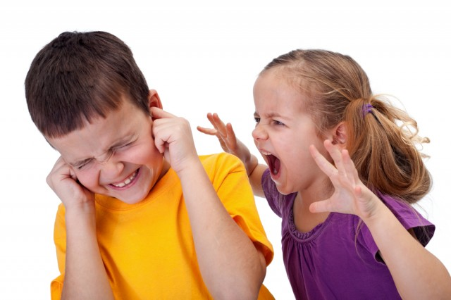
Особенности агрессивного поведения дошкольников
Агрессивные действия у ребенка можно наблюдать уже с самого раннего возраста. В первые годы жизни агрессия проявляется исключительно в импульсивных признаках упрямства, часто не поддающихся управлению взрослых. Сильное огорчение может ввергнуть ребенка в безумный страх или безумную ярость. Он может бросаться на пол, кричать, плеваться, кусаться. В таком состоянии ребенок ничего не видит и не слышит, он не контролирует себя. Такие реакции ребенка неприятны и не поощряются, но и не считаются ненормальными. Такое поведение и агрессивным можно считать условно, так как у ребенка нет намерения причинить ущерб окружающим.
У старших дошкольников на первый план активнее выдвигаются ссоры и конфликты с ровесниками, связанные с обладанием вещами, чаще всего игрушками. Возрастает число случаев использования детьми физического насилия. Проявления агрессивности зависят от реакции и отношения родителей к формам поведения.
Кроме того, в этом возрасте усиливается «исследовательский инстинкт» и расширяются социальные контакты ребенка. В то же время он сталкивается с целой системой новых запретов, ограничений и социальных обязанностей. Невозможность разрешения этого конфликта приводит к тому, что в нем просыпаются злость, отчаяние, агрессивные тенденции.
Если в процессе развития ребенок не научится контролировать свои агрессивные импульсы, сформируются такие качества личности, как тревожность, подозрительность, эгоизм, жестокость.
«Природный» агрессивный потенциал никуда не исчезнет в более зрелом возрасте, в результате чего возникнет трудность в адаптации к требованиям общества.

Учимся корректировать агрессивное поведение
Если не управлять агрессивностью ребенка, он не узнает, где находится граница дозволенного, и будет продолжать провоцировать и проявлять себя подобным образом, не понимая, когда он может остановиться. Если не принимать мер, ребенок остается в замешательстве, не зная, ни когда он должен остановиться, ни какие могут быть последствия. Важно указывать детям на последствия своего поведения – это помогает им чувствовать себя эмоционально в безопасности.
То, как вы реагируете на агрессию вашего ребенка, должно зависеть от уровня его развития. Например, малыша лучше перенаправить на безопасную и более спокойную деятельность, в то время как дети более старшего возраста уже могут понять и запомнить правила поведения.
Ребенок должен знать, что испытывать гнев – это нормально, а бить или кусать людей – нет, это уже агрессия, ведь нападение на людей наносит им вред. Во время вспышки агрессии выведите ребенка из комнаты, с игровой площадки, отведите в другое место. Сосредоточьте свое внимание на одной или двух наиболее опасных ситуациях поведения вашего ребенка вместо того, чтобы пытаться заставить его изменить все сразу.
Присядьте к ребенку, чтобы оказаться на одном уровне зрительного контакта с ним, согрейте его, держите за руку. Это продемонстрирует ему, что показывать вам свои чувства безопасно. Можете сказать: «Я знаю, что тебе сейчас плохо». «Я здесь, я помогу тебе. Скажи, что происходит». «С тобой все нормально, тебе просто сейчас тяжело. Я буду рядом с тобой».
Не ожидайте, что ребенок будет разумно что-то объяснять. Он может плакать, дрожать, вы будете иметь дело с языком тела и криком, плачем, а не со словами. Обнимайте ребенка, немного сдавливая, чтобы он успокоился. Сейчас чувства слишком сильны, и длинные пояснения, лекции ребенку ни к чему. Дети помнят, чему вы их учили, и без лишних слов. Они сканируют ваши действия, реакции, энергию.
Не обвиняйте, не стыдите и не наказывайте. Эти действия только еще больше испугают детей и оттолкнут их. Они добавляют боли ребенку и делают его еще агрессивнее. Осуждать можно поведение, а не самого ребенка, его личность. Соблюдение равновесия между обвинениями и здоровым чувством вины – это то, что родителям очень важно понять. В любом случае дети чувствуют себя виноватыми, даже если они показывают, что им все равно. Это чувство вины мешает сказать о тех эмоциях, которые и вызвали агрессию.
Вместо обвинений поощряйте ситуацию близости с вами. Пусть ребенок сразу идет к вам за помощью, когда он расстроен. Это позволит избежать агрессивного поведения из-за того, что он не чувствует с вами связи.

Открытое письмо агрессивных детей родителям
Мы хотим!
- Чтобы нам не делали постоянно замечаний.
- Знать, почему вам можно кричать, а нам – нет.
- Делать то, что хочется нам, а не вам.
- Знать, почему вы считаете виноватыми нас, а не других.
- Чтобы вы нас научили справляться с гневом.
- Знать, почему нельзя ломать игрушки, давать сдачи, громко кричать, визжать, обзываться, если очень хочется.
Но больше всего мы хотим, чтобы вы нас любили!

Чтобы устранить нежелательные проявления агрессии, необходимо учить детей приемлемым способам выражения гнева.
Примеры специальных способов выражения (выплескивания) гнева:
- Громко спеть любимую песню.
- Пометать дротики в мишень.
- Попрыгать на скакалке.
- Используя стаканчик для «криков», высказать отрицательные эмоции.
- Пускать мыльные пузыри.
- Устроить «бой» с боксерской грушей.
- Пробежать или попрыгать.
- Полить цветы.
- Поиграть в настольный футбол, хоккей, баскетбол.
- Постирать.
- Устроить соревнования «Кто громче крикнет», «Кто выше прыгнет».
- Скомкать несколько листов бумаги, а затем их выбросить.
- Слепить из пластилина фигуру обидчика и сломать ее.

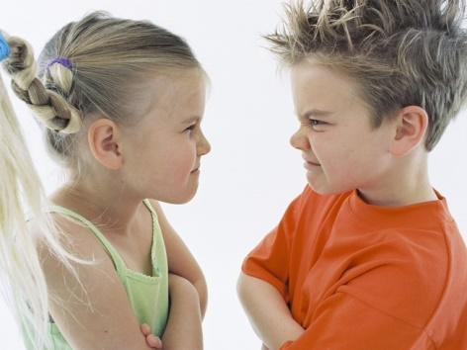
Если родители заметили у ребенка проявления агрессивности, необходимо прежде всего попытаться проанализировать причины их появления, выявить трудности, которые испытывает ребенок при организации своего общения, а затем корректировать их и формировать недостающие коммуникативные умения, навыки.
С этой целью следует внимательно прислушаться к советам для родителей, которые обозначены в памятке.

Памятка для родителей
- Помните, что запрет и повышение голоса – самые неэффективные способы преодоления агрессивности.
- Попробуйте отвлечь ребенка во время вспышки гнева, предложите ему заняться чем-то интересным.
- Дайте ребенку возможность выплеснуть свою агрессию, сместить ее на другие объекты.
- Показывайте личный пример эффективного поведения. Не допускайте при детях вспышек гнева или нелестных высказываний о своих друзьях и коллегах, строя планы «мести».
- Пусть ваш ребенок в каждый момент времени чувствует, что вы любите, цените его и принимаете его. Не стесняйтесь лишний раз его приласкать или пожалеть. Пусть он видит, что он нужен, что он важен для вас.

Главное помнить, что агрессивный ребенок – это испуганный ребенок. Агрессия становится способом управления страхами, ребенок находит то решение, которое может. Ваша задача как родителей помочь ему найти другие способы совладания со страхом или с ситуацией – более адекватные и спокойные.

